SEMANA DEL 5 AL 9 DE JULIO DEL 2021
PLAN DE TRABAJO
ESCUELA PRIMARIA:__________________
QUINTO GRADO
MAESTRA/O:___________________________
 | ASIGNATURA | APRENDIZAJE ESPERADO | PROGRAMA DE TV | ACTIVIDADES | SEGUIMIENTO Y RETROALIMENTACIÓN
LUNES | Artes | Asiste observa Espectáculo escénicos que ofrecen la Secretaría de Cultura Federal o las Secretarías de  Educación y Cultura Estatales, Municipales u otros, para público infantil. | Broche de oro | Selecciona un cuento que te guste mucho y crea una pequeña función de teatro a tus familiares con los materiales que tengas disponible en tu casa.  Invítalos a participar en la obra. | Envía evidencias de tus trabajos al whatsApp de tu maestro (a)  NOTA: no olvides ponerle la fecha a cada trabajo y tú nombre en la parte de arriba.
 | Educación socioemocional | Recapitula acerca de su conocimiento sobre las emociones básicas, los estados de ánimo y los  sentimientos, así como su influencia en la toma de  decisiones. | Momentos para  recordar. Parte 1 | Escribe en tu cuaderno como te sientes el día de hoy y porque.
 | Ciencias naturales | Describe procesos de  transferencia del calor –conducción y convección– en  algunos materiales y su importancia en la naturaleza.  Explica el uso de conductores y aislantes del calor en  Actividades cotidianas y su  relación con la prevención de  accidentes. Describe el  movimiento de algunos objetos considerando su  trayectoria, dirección y rapidez. | Recordemos lo  aprendido… | Une con una línea según corresponda la descripción del contexto con la imagen.
 | Geografía | Aborda una situación  relevante de interés local relacionada con el contexto  continental. | Desarrollo del  proyecto:  representación e  integración de la  información  geográfica | Realiza en tu cuaderno un cartel de concientización sobre las acciones que provocan el calentamiento global, y propuestas que se puedan aplicar en tu comunidad para ayudar a revertir este problema.  Puedes agregar ilustraciones para complementar tu trabajo.
 | Vida saludable | Diseña menús para incrementar en su refrigerio escolar, el consumo de agua  simple potable, frutas, verduras, cereales enteros e  integrales, leguminosas y  pescado, con base en una guía alimentaria. | Preparo mis  alimentos para  estar saludable | Realiza un dibujo de un platillo de comida saludable que quisieras compartir con los integrantes de tu familia.

 | ASIGNATURA | APRENDIZAJE ESPERADO | PROGRAMA DE TV | ACTIVIDADES | SEGUIMIENTO Y RETROALIMENTACIÓN
MARTES | Matemáticas | Calcula la media (promedio). Analiza su pertinencia respecto a la moda como dato representativo en situaciones diversas. | Yo también quiero  una beca | Para obtener una beca en la escuela primaria “Benito Juárez” es necesario tener un promedio general de 8.5, Juan se inscribió para obtener una beca y estas fueron sus calificaciones. Calcula la media y la moda.  Español. - 9  Matemáticas. - 8  Ciencias naturales. - 8  Geografía. -9  Historia. - 10  La media (promedio) de un conjunto de datos se encuentra al sumar todos los números en el conjunto de datos y luego al dividir entre el número de valores en el conjunto. ... La moda es el número que se presenta con más frecuencia en un conjunto de datos. | Envía evidencias de tus trabajos al whatsApp de tu maestro (a)  NOTA: no olvides ponerle la fecha a cada trabajo y tú nombre en la parte de arriba.
 | Ciencias naturales | Relaciona la vibración de los materiales con la propagación del sonido. Describe la propagación del sonido en el oído y la importancia de evitar los sonidos intensos. Explica el funcionamiento de un circuito eléctrico a partir de sus componentes, como conductores o aislantes de la energía eléctrica. Identifica las transformaciones de la electricidad en la vida cotidiana. Describe las  características de los componentes del Sistema Solar | Del sonido, la  electricidad, el  sistema solar y  otros temas | Observa el sircuito electrico, luego coloca los nombres en donde se indica.  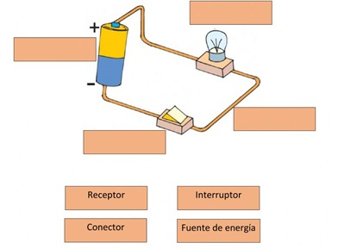
 | Lengua materna | Integra información  de diversas fuentes  para elaborar un texto. | Seleccionamos y  comparamos  información | Investiga en periódicos, revistas, internet o en el medio que tengas disponible información sobre que es la enfermedad del covid-19 y cuáles son las diversas formas de prevención. Selecciona la información más relevante y anótala en tu cuaderno.
 | Historia | Reconoce diferentes  manifestaciones y expresiones culturales de la sociedad. | Expresiones  culturales | Una expresión cultural son las formas en que se manifiesta las tradiciones, la identidad y el patrimonio de una comunidad o una comunidad indígena y se transmiten de generación en generación (bailes, danzas, vestuarios, música, celebraciones, etc.).  En tu cuaderno escribe 3 expresiones culturales con las que se identifique tu comunidad, municipio o estado.
 | ASIGNATURA | APRENDIZAJE ESPERADO | PROGRAMA DE TV | ACTIVIDADES | SEGUIMIENTO Y RETROALIMENTACIÓN
MIÉRCOLES | Geografía | Aborda una situación relevante de interés local  relacionada con el  contexto continental. | Cierre del proyecto:  resultados y  conclusiones | Una vez que elaboraste el cartel de concientización sobre el calentamiento global escribe en tu cuaderno una pequeña carta dirigida al presidente municipal donde expreses tu opinión personal sobre el tema, así como las propuestas que se pueden llevar a cabo en tu comunidad para favorecer el medio ambiente. | Envía evidencias de tus trabajos al whatsApp de tu maestro (a)  NOTA: no olvides ponerle la fecha a cada trabajo y tú nombre en la parte de arriba.
 | Matemáticas | Calcula la media (promedio). Analiza su pertinencia respecto a la moda como dato  representativo en  situaciones diversas. | ¿Cuál es la moda? | La moda es el valor que tiene mayor frecuencia absoluta, es decir el número que más veces se repite.  En la clase de baile asisten 10 alumnos continuamente, el profesor les solicitó su edad para clasificarlos en grupos de acuerdo a las etapas. A continuación se muestran las edades de los alumnos y tendrás que calcular la moda de estos datos.  9,8,7,8,8,9,7,9,9,8,8,9,9,9,7,9,8,9,7,9,7,8,9
 | Formación Cívica y ética. | Identifica que la forma de gobierno de nuestro país se  constituye por la división de poderes, la cultura de la  legalidad, el respeto a los derechos humanos y la soberanía popular. Participa de forma organizada, a través de mecanismos democráticos, de manera presencial o  virtual, en la atención de  necesidades sociales o medio ambientales del contexto escolar y comunitario. | ¡No es un adiós… es un hasta pronto! | Responde las siguientes preguntas en tu cuaderno.  1.- ¿Cuales poderes conforman la forma de gobierno de nuestro país?  3.- ¿Qué podemos hacer para tener una sociedad más democrática?  4.- ¿Que acciones podemos implementar para favorecer el medio ambiente?  5.- ¿Por qué es importante la democracia en el país?
 | Lengua materna | Reconoce la función de los trípticos para difundir información. | Para revisarte  mejor | Con la información que investigaste anteriormente sobre el Covid-19 elabora un tríptico, donde integres los aspectos más relevantes, así mismo puedes agregar imágenes para complementar el trabajo. Una vez concluido el tríptico, deberás mostrarlo a los miembros de tu familia para difundir la información.  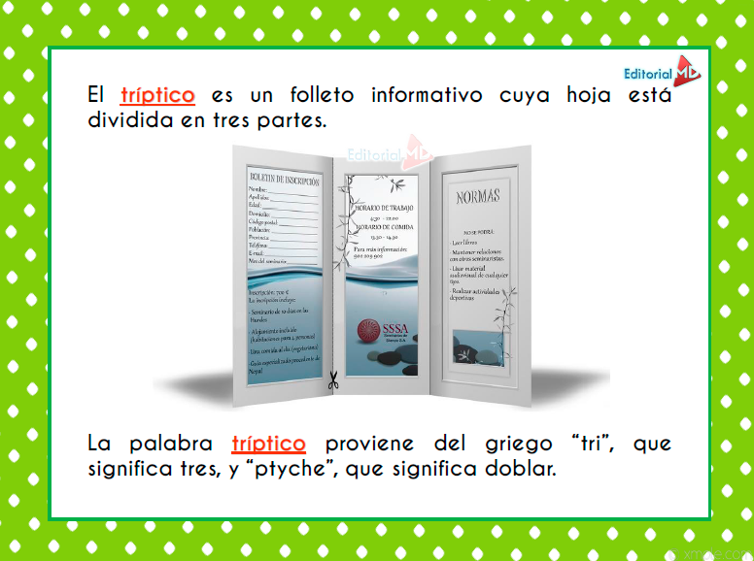
 | ASIGNATURA | APRENDIZAJE ESPERADO | PROGRAMA DE TV | ACTIVIDADES | SEGUIMIENTO Y RETROALIMENTACIÓN
JUEVES | Matemáticas | Calcula la media (promedio). Analiza su pertinencia respecto a la moda como dato representativo en situaciones diversas | Más que un amigo | Observa las siguientes edades de un grupo de niños y posteriormente calcula el promedio.  8, 9, 10, 8, 7, 8, 9, 10, 6, 8. | Envía evidencias de tus trabajos al whatsApp de tu maestro (a)  NOTA: no olvides ponerle la fecha a cada trabajo y tú nombre en la parte de arriba.
 | Historia | Investiga aspectos de la cultura y la vida cotidiana del pasado y valora su  importancia. | Seamos solidarios | Responde las siguientes preguntas en tu cuaderno:  1.- ¿Cuál es un aspecto cultural que pertenezca a tu comunidad?  2.- ¿Porque son importantes los aspectos culturales dentro de la sociedad?  Escribe 3 aspectos culturales que se celebraban o llevaron a cabo antiguamente y aun se conservan en la actualidad.
 | Lengua Materna | Identifica la relevancia de la información para la  toma de decisiones | Nuestros trípticos  contra el acoso  escolar | Investiga en revistas, periódicos, internet o en el medio que tengas disponible sobre el acoso escolar, posteriormente selecciona la información más relevante y elabora un tríptico, el cual tenga por nombre : “prevención ante el acoso escolar”
 | Artes | Opina sobre el proceso y los conocimientos obtenidos durante el periodo, para  identificar fortalezas y aspectos a mejorar. | La música  electrónica con  Alyosha Barreiro | Escribe en tu cuaderno que tipo de música te gusta escuchar y el porqué, pregunta a tus padres que música les gustaba escuchar cuando eran más jóvenes y porque.
 | Educación Física | Pone a prueba su pensamiento estratégico en  situaciones de juego e iniciación deportiva, con el fin de diversificar y ajustar sus desempeños motores. | Jugadas  estratégicas | Con ayuda de los integrantes de tu familia elaboren una coreografía de baile. Si conoces tik-tok puedes apoyarte con esa aplicación.
 | ASIGNATURA | APRENDIZAJE ESPERADO | PROGRAMA DE TV | ACTIVIDADES | SEGUIMIENTO Y RETROALIMENTACIÓN
VIERNES | Lengua materna | Reflexiona sobre las  formas de participación social en la organización de las celebraciones tradicionales. | Así participamos en nuestras fiestas | En tu cuaderno elabora un dibujo donde representes alguna celebración tradicional que festejan en familia o en la comunidad, así mismo debes de señalar el rol que desempeña cada integrante para llevar acabo dicha celebración. | Envía evidencias de tus trabajos al whatsApp de tu maestro (a)  NOTA: no olvides ponerle la fecha a cada trabajo y tú nombre en la parte de arriba.
 | Matemáticas | Demuestra los conocimientos  adquiridos a través de actividades lúdicas. | La feria del  conocimiento. ¡Un  gran final! | Con ayuda de un miembro de tu familia, deberás de responder las siguientes operaciones de manera mental. Tienes que resolverlas de manera correcta en un tiempo de 60 segundos como máximo para ganar.  1.- 638 + 32 =  2.- 35 / 5 =  3.- 8 x 20 =  4.- 1 ½ + 2/4 =  5.- 3.3 + 2.7 =
 | Educacion socioemocional | Reafirma los logros que tiene al regular sus emociones, estados de ánimo y sentimientos, en la  interacción con otras personas y el logro del bienestar social | Momentos para  recordar. Parte 2 | Haz una lista en tu cuaderno anotando todos los logros que has tenido durante es te ciclo escolar, por ejemplo; aprender a escribir, leer algunas palabras, etc.  Al finalizar escribe como te sientes con esos logros cumplidos.
 | Vida saludable | Toma decisiones sobre su  Alimentación reconociendo  impactos en el aprovechamiento de recursos naturales. | Comer y cuidar de nuestra tierra | Escribe en tu cuaderno 5 propuestas que brindas para cuidar el medio ambiente.  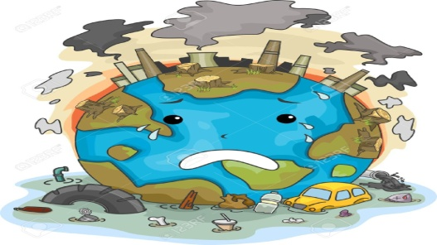
NOTA: es importante que veas las clases por la televisión diariamente para poder realizar tus actividades.

